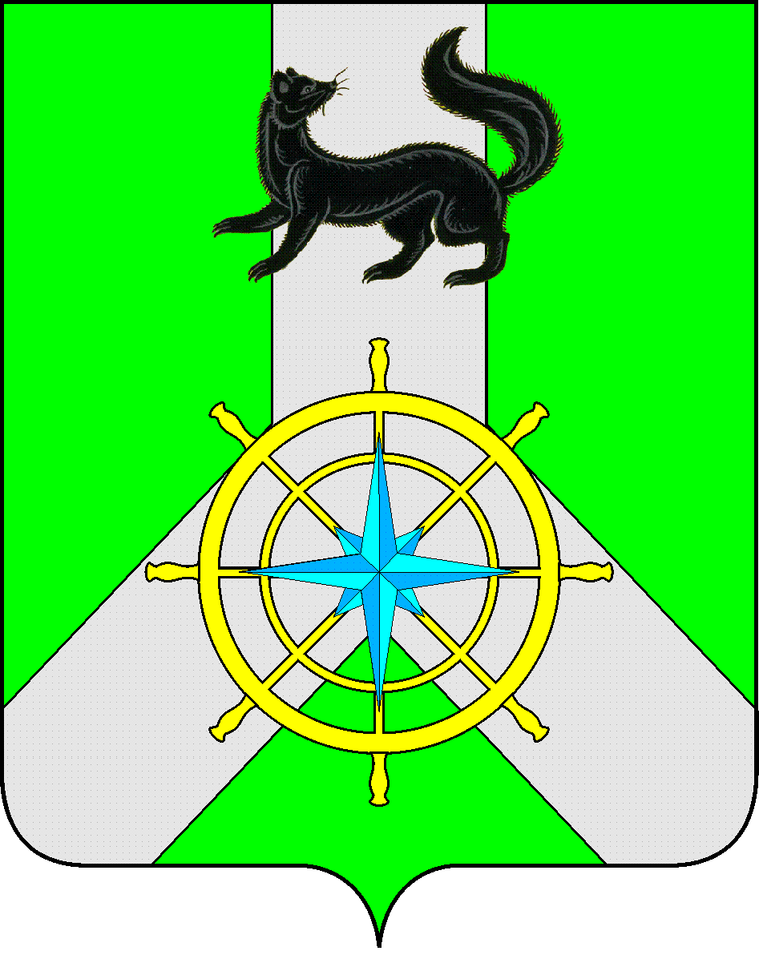
Р О С С И Й С К А Я Ф Е Д Е Р А Ц И Я

И Р К У Т С К А Я О Б Л А С Т Ь

К И Р Е Н С К И Й М У Н И Ц И П А Л Ь Н Ы Й Р А Й О Н

А Д М И Н И С Т Р А Ц И Я

П О С Т А Н О В Л Е Н И Е

от 04 августа 2021 г. |  | № 495
 | г.Киренск

О проведении публичных слушаний по проекту изменений и дополнений в Устав МО Киренский район

В целях обеспечения участия населения Киренского района в осуществлении местного самоуправления, руководствуясь Федеральным Законом от 06.10.2003 г. № 131-ФЗ "Об общих принципах организации местного самоуправления в Российской Федерации", ст. 16 Устава муниципального образования Киренский район, решением Думы Киренского муниципального района от 29.11.2006 № 249/4 «Об утверждении Положения «О порядке организации и проведения публичных слушаний на территории муниципального образования Киренский район», порядком учета предложений по проекту решения районной Думы «О внесении изменений и дополнений в Устав муниципального образования Киренский район» и участия граждан в его обсуждении», утвержденным решением Думы Киренского муниципального района от 15.07.2011 г. № 220/5, решением Думы Киренского муниципального района от 23 июня 2021 г. № 143/7 «О проекте решения о внесении изменений и дополнений в Устав муниципального образования Киренский район, администрация Киренского муниципального района

П О С Т А Н О В Л Я Е Т:

1. Назначить публичные слушания по проекту изменений и дополнений в Устав муниципального образования Киренский район на 30 августа 2021 года в 17 ч. 00 мин. в администрации Киренского муниципального района по адресу: ул.Красноармейская, 5, актовый зал администрации.
2. Организатором проведения публичных слушаний по проекту изменений и дополнений в Устав МО Киренский район определить администрацию Киренского муниципального района.
3. Определить форму публичных слушаний как публичное мероприятие.
4. Определить порядок ознакомления с материалами по проекту изменений и дополнений в Устав МО Киренский район:
4.1. администрация Киренского муниципального района, ул. Красноармейская, 5, третий этаж, правовой отдел (тел.89646580959), в рабочие дни с 09.00 до 12.00;
4.2. МУ «Межпоселенческая библиотека», ул. Советская, 20, в рабочие дни с 10-00 до 17-00.
5. Начальнику правового отдела (И.С.Черниной):
5.1. принимать письменные замечания и предложения жителей Киренского района по проекту изменений и дополнений в Устав МО Киренский район до 30 августа 2021 г.;
5.2. опубликовать информацию о проведении публичных слушаний в газете «Ленские зори» 6 августа 2021 года.
5.3. опубликовать заключение о результатах публичных слушаний в газете «Ленские Зори» в срок до 4 сентября 2021 года.

И.о.главы администрации района |  | И.А.Кравченко

